國立澎湖科技大學人事服務簡訊
中華民國106年9月15日（10609）

人事法令宣導
考試、任免、敘薪、兼職
一、勞動部「外國人從事就業服務法第46條第1項第1款至第6款工作資格及審查標準」第8條公告事項自106年8月1日起生效，相關公告事項如下：(教育部106年8月15日臺教法(二)字第1060117281號書函)
（一）外國人受聘僱從事本標準第四條之工作，其月平均薪資不得低於新臺幣四萬七千九百七十一元整。
（二）外國人受聘僱從事就業服務法第四十六條第一項第一款至第六款規定工作，其隨同居留之外國籍配偶從事部分工作工作，每小時平均薪資不得低於新臺幣二百元整。

考績考核、訓練進修、差勤管理
一、 公務人員保障暨培訓委員會（以下簡稱保訓會）訂於本（106）年9月18日至10月17日辦理「106年公務人員高等暨普通考試（以下簡稱106年高普考）錄取人員實務訓練輔導員講習測驗」，請薦送符合資格人員，並於本年8月28日起10月3日止至該會網站線上報名系統報名參加。(教育部106年8月23日臺教人(二)字第1060119237號)
二、106年公務人員高等暨普通考試錄取人員訓練計畫，業經公務人員保障暨培訓委員會 （以下簡稱保訓會）修正並刊登該會網站，請自行下載（http://www.csptc.gov.tw）之「 法規輯要/培訓法規（含各項訓練計畫）/公務人員考試錄取人員訓練相關法規/高普初等考試訓練相關規定（含各項訓練計畫）/高普考訓練相關法規」項下。(依教育部106年8月23日臺教人(二)字第1060120355號)

待遇、福利、退休、撫卹
一、 銓敘部修正「公務人員退撫給與定期發放作業要點」並自107年1月1日生效，相關
注意事項說明如下：（教育部 106年8年7日臺教人(四)字第1060110775 號）
（一）退休人員赴大陸地區時：
1、赴陸長期居住(指赴陸居、停留，1年內合計逾 183 日)，且在大陸地區設有戶籍或
領用大 陸地區護照者，依「支領月退休給與之公務人員赴大陸地區長期居住改領停
領及恢 復退休給與處理辦法」(以下簡稱赴陸處理辦法)第 5 條規定，應停止其領
受月退休金權利。
2、赴陸長期居住，但未在大陸地區設有戶籍或領用大陸地區護照者，依赴陸處理辦法
第 3 條第 4 項規定，暫停其領受月退休給與權利，俟其回臺時，得依規定申請回復其請領權利(即可補發暫停期間之月退休金)。
3、赴陸未達長期居住標準者，得繼續發給月退休金。
（二）領受人移居國外時：應於每年 11 月底前，檢具我國駐外單位出具之證明，申請發
給。
（三）領受人查驗資料顯示出境，但有在臺戶籍者：得繼續發給退撫給與。
二、 退撫法業經106年8月9日華總一義字第10600095491號總統令公布，該法除第7條第4項
及第69條規定自公布日施（施行日期為106年8月11日）外，其餘條文施行日期為107
年7月1日；關於上述先行施行之第7條第4項（育嬰留職停薪期間得繳付公務人員退休
撫卹基金＜以下簡稱退撫基金＞費用）及第69條（退休公務人員或遺族等得開立退撫
給與專戶）規定，相關配套措施如附，請各校配合辦理並請轉知相關權益人員周知(
育嬰留停符合得繼續繳付退撫基金者須填列表)。(教育部106年8月24日臺教人(四)
字第1060119696號書函轉銓敘部106年8月18日部退三字第1064252334號函)

人事活動訊息

一、教職員部分（含約用人員、專案工作人員、行政助理）：
★本月份無人員異動

二、同仁結婚、生育、升等相關訊息
- 恭賀：9月份壽星，生日快樂!
陳正國、薛月蓮、徐明宏、許玉鳳、曾珮莉、施美玲、辛淑靖、蕭馨怡、顏永昌、洪國瑋、張鳳儀、陳玉蘭、高敬喜、曾瑞晃、劉俞宏、林慧珍、陳宜豪、胡武誌、楊昌益、鄭仲君、紀啟文、洪雅玲、呂素琴、王瑩瑋、陳志誠、陳甦彰。

好康在這邊

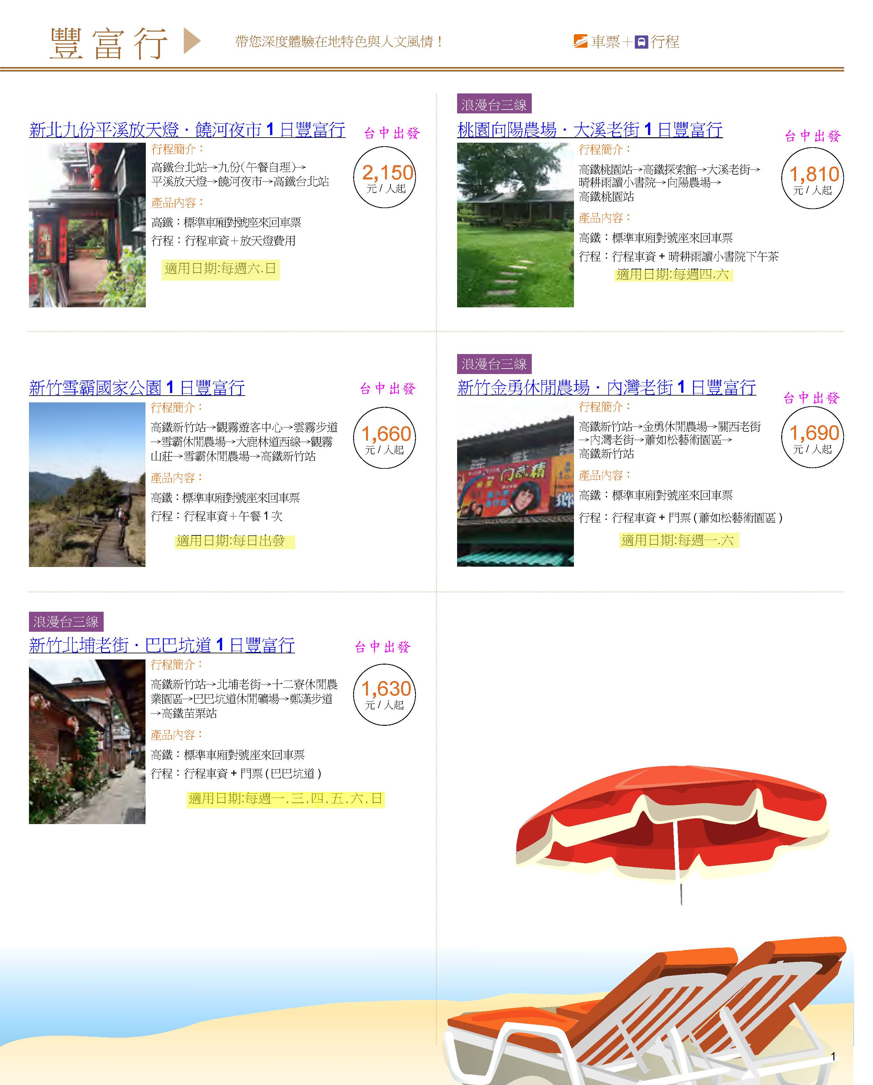



輕鬆一下

下 棋
昨天第一次跟老婆下象棋
妳的俥可以轉彎，我忍了。
妳說妳的傌可以走“目”字
因為是千里馬，我忍了。
妳的炮隔幾個都可以打，因為是高射炮，我忍了。
妳的兵可以倒退走，是特種兵，我也忍了。
妳的相可以過河，是飛象，我也忍了。
但妳用我的士，幹掉我的將，還說那是妳培養多年間諜
特地派來做臥底的……孰可忍，孰不可忍。

法律園地

民眾在公開場所放映影片，著作權問題 – 什麼是「公播版」、「家用版」?
業者一般將市面上影片分為「家用版」與「公播版」；而「公播版」就是業者授權民眾得在公開場所播放；至於「家用版」，只能讓民眾在家中觀賞，並沒有授權向公眾播放。為何如此分類 ? 主要是依據著作權法規定，這種利用行為會涉及到「公開上映」的行為，所謂公開上映是指「以單一或多數視聽機或其他傳送影像之方法於同一時間向現場或現場以外一定場所之公眾傳達著作內容」，例如在戲院播放電影。「公開上映權」為著作財產權人所專有，需要取得影片「公開上映」的授權，才可以向不特定人播放影片。
然而，市面上提供影音視聽的業者，對於公播版影片所用的名稱及授權範圍時常不一致，常見的有:公開播映、公開播放、公開放映、公播用、播映用、播放用、教學用、單位播映等，因此，要在公開場合播放影片之前，應該先確認所播放的影片是否為公播版及可公開上映之範圍，才能在公開場所利用。
【本文摘自經濟部智部智慧財產局網頁】

